Главное управление культуры администрации города Красноярска
Муниципальное автономное учреждение «Парк флоры и фауны «Роев ручей»
Главное управление образования администрации города Красноярска

Краевое государственное бюджетное образовательное учреждение дополнительного образования Красноярский краевой центр «Юннаты»

Клен ясенелистный как инвазивный вид
(скорость распространения,
влияние на местные древесные породы,
способы ограничения распространения)

Выполнили: Рыльская Анна, Матвеева Виктория
Руководитель: Климкина Ю. Ю.
Педагог дополнительного образования
Красноярского краевого центра «Юннаты»

Красноярск 2025
СОДДЕРЖАНИЕ
- Введение…………………………………………………………………2
- Литературный обзор…………………………………………………….4
2.1 Ботаническое описание клёна ясенелистного…………………………4
2.2 Положительные качества и недостатки в озеленении………………...5
2.3 Размножение клёна……………………………………………………....6
2.4 История появления………………………………………………………8
2.5 Инвазия …………………………………………………………………..8
2.6 Меры борьбы……………………………………………………………..9
3. Практическая часть……………………………………………………….10
4. Выводы……………………………………………………………….……14
5. Заключение……………………………………………………………...…15
6. Список литературных источников………………………………….........16

- ВВЕДЕНИЕ
Тема: клен ясенелистный как инвазивный вид (скорость распространения, влияние на местные древесные породы, способы ограничения распространения).
Актуальность: клён ясенелистный бесконтрольно распространяется в городе, вытесняя другие виды растений, нанося хозяйственный вред. Поэтому важно знать особенности его размножения и меры по его ограничению. Это исследование будет полезно специалистам по городскому озеленению, ландшафтным дизайнерам, экологам.
Цель: изучение скорости и способов распространения клена ясенелистного и влияния на другие древесные породы.
Задачи:
- Изучить состав древесных пород нескольких участков парка Юннатов и других участков, где растет этот вид, определить соотношение клёна и других пород, взаимное расположение, влияние друг на друга.
- Изучить изменение всхожести семян клёна ясенелистного в течение времени.
- Определить является ли клён ясенелистый инвазивным видом и за счет чего.
- Изучить влияние клена на хозяйственные объекты в городской среде.
- Разработать рекомендации по ограничению распространения клена ясенелистного.
Гипотеза: клён ясенелистный в условиях Красноярска и его пригородов является инвазивным видом не только за счёт большого количества семян и в следствии этого способности к быстрому размножению, но ещё и за счёт аллелопатии.

- ЛИТЕРАТУРНЫЙ ОБЗОР
2.1 Ботаническое описание клёна ясенелистного
Листопадное дерево до 25 м (обычно 12—15 м) высотой и 30—50 см в диаметре, с неравномерной кроной до 15 м. Ствол короткий, часто в основании разделяется на несколько длинных, раскидистых, большей частью изогнутых отростков, которые расходятся неравномерно в разные стороны и создают скачкообразную крону.
Листья супротивные, сложные непарноперистые в верхней части светло-зелёные, снизу бледные серебристо-белые; длиной до 8 см; напоминают по форме лист ясеня — отсюда и русское видовое название. Кора тонкая, серая или светло-коричневая, с неглубокими пересекающимися бороздками. Поверхностная мочковатая система корней образует большое количество корневых отростков. Дерево способно прожить в среднем около 100 лет. Пыльца клёна ясенелистного является аллергеном. Исследования, проведённые в пригороде Нью-Йорка в 1993–2000 гг. показали, что 32,8 % пациентов, страдающих аллергическими заболеваниями, гиперчувствительны к пыльце Acer negundo
Неприхотлив к почвенным условиям, но лучше растёт на плодородных свежих почвах, на хорошо освещённых местах. Очень активен и подвижен, обладает высокой скоростью роста и устойчив к загрязнению воздуха. Наиболее агрессивен на первых этапах вторжения, выражая это интенсивным спонтанным семенным размножением. Распространяется самосевом в окрестностях городов и посёлков сначала на нарушенных местах, но вскоре внедряется и в природные сообщества, сорничает. Процесс расселения идёт сравнительно быстро, так как в стадию плодоношения он вступает уже в возрасте 6—7 лет, и смена его поколений происходит быстрее, чем у других видов деревьев. В Средней России отличается буйным ростом и регулярным плодоношением, при этом особо урожайные годы обычно бывают через два года на третий.
Клён ясенелистный, который в природных местообитаниях Северной Америки тяготеет к тяжёлым глинистым почвам, произрастая в речных долинах, неожиданно в процессе интродукции продемонстрировал способность не только вполне устойчиво обитать в условиях перегрева и промерзания почвы, закупоренной асфальтовыми покрытиями городских улиц, но и образовывать громадное количество пнёвой поросли, самосева. В результате клён ясенелистный оказался способен не только занимать любые нарушенные местообитания, но и внедряться в природные экосистемы, однако предсказать такие результаты интродукции данного вида заранее невозможно.
Учёным известно, что при наличии хорошего ветра кленовые семена, напоминающие в полёте маленькие вертолёты, способны улетать на расстояние более километра от родного дерева.
2.2. ПОЛОЖИТЕЛЬНЫЕ КАЧЕСТВА И НЕДОСТАТКИ В ОЗЕЛЕНЕНИИ
К положительным качествам данной древесной культуры можно отнести быстрый рост и эффективное очищение воздуха от загрязнения, что важно в условиях неблагополучной экологической обстановки в г. Красноярске.
Но при этом у клена ясенелистного есть и существенные недостатки:
недолговечность (эти клёны живут обычно 60, иногда 80—100, а в уличных посадках не более 30 лет, рано начинают суховершинить)
- растёт настолько быстро, что поддерживать его посадки в приемлемом декоративном виде экономически нецелесообразно (слишком большая трудоемкость по обрезке)
- Сравнимая с тополями и осинами, а также всеми старыми деревьями, неустойчивость деревьев старше 30-40 лет при озеленении улиц при резких погодных проявлениях, хотя и большая устойчивость, чем у тополей. Для парков допустимым возрастом дерева является 70 лет
- лёгкая повреждаемость поверхностной корневой системы, часто приводящая к падению крупных деревьев (иногда совершенно неожиданно, без видимых внешних причин) многочисленная корневая поросль, которая часто портит газоны и разрушает асфальт, к тому же при сильном подмерзании растений, стрижке, укорачивании веток поросли, становится ещё больше, а удалить её всю без остатка довольно сложно
- вследствие борьбы с деревьями (вырубка, спиливание) образуется также значительное количество пнёвой поросли, заметно превышающей первоначальный объём зелёной массы,
- обильный самосев и быстрое разрастание, с которым приходится бороться как с сорняком (в населённых пунктах затрудняет или делает невозможным обслуживание различных инженерных коммуникаций, коллекторов, ветви быстро достигают воздушных электрических проводов),
- обилие пыльцы, вызывающей у людей аллергические реакции (поллиноз\
- листовой опад при разложении выделяет вещества-токсины, тормозящие рост других растений (аллелопатическое влияние)
2.3 РАЗМНОЖЕНИЕ КЛЁНА
Проще и быстрее всего размножить клен американский семенами. Для этого их просто нужно высадить сразу в открытый грунт. Но при этом следует учесть то, что высев семян проводят в осеннее время сразу же после их сбора. Именно из-за того, что семена клена быстро утрачивают свою всхожесть, это растение еще не захватило все возможные территории.
В природных условиях кленовые семена созревают в августе, опадают осенью, а весной начинают всходить. Исходя из этих природных циклов и нужно проводить стратификацию.
Процедура стратификации позволяет добиться быстрого прорастания посадочного сырья. Смысл холодного метода состоит в том, чтобы в неестественной среде поддерживать фазу зимней спячки, после которой у растения в природе наступает активный рост. Способ годится для большинства разновидностей клёна. Американский, норвежский, японский, крупнолистный, сахарный и некоторые красные виды зимой впадают в спячку, а с приходом тепла дают всходы. В среднем на одном дереве формируется 100–500 тыс. крылаток.
Плод американского клёна — крылатка, состоящая из двух крылышек с одним семенем в каждом. Каждое крылышко около 4 см длиной.
Плод созревает в августе — октябре, но остаётся висеть на дереве до весны. Основной способ рассеивания семян — ветер. Крылатки могут разнестись по меньшей мере на 50 м от родительского дерева. В некоторых местообитаниях, например, в долинах рек, семена могут распространяться и потоками воды. Семена клёна американского способны выживать в воде в течение по крайней мере 6 недель и прорастать ещё до того, как попадут на слой почвы. Процесс расселения идёт сравнительно быстро, так как в стадию плодоношения клён вступает уже в возрасте 6–7 лет, и смена его поколений происходит быстрее, чем у других видов деревьев.
Американский клён часто используется птицами для гнездования. Его ветки удобны для размещения гнёзд, а семена служат хорошей защитной средой для их маскировки. В конце зимы, когда плодов на других деревьях и кустарниках практически уже нет, снегири питаются семенами американского клёна. Птицы поедают плоды клёна и, перемещаясь с места на место, выбрасывают неповреждённые семена, способствуя его расспространению.
Учёным известно, что при наличии хорошего ветра кленовые семена, напоминающие в полёте маленькие вертолёты, способны улетать на расстояние более километра от родного дерева..

2.4 ИСТОРИЯ ПОЯВЛЕНИЯ
В России клен ясенелистый используют около 100 лет, однако наибольшее распространение он получил в начале масштабных лесокультурных работ по защитному лесоведению в середине ХХ в. Его популярность была связана с тем что этот, что североамериканский клен хорошо приживается и быстро растет при нормальной влагообеспечености на любых типах почв. Устойчив к болезням. Не поедается вредителями и домашними животными.
2.5 ИНВАЗИЯ
Занос чужеродных видов (к которым относится клён ясенелистный) и их распространение могут вызвать необратимые экологические катастрофы. Соответственно, проблема инвазий в начале XXI века становится важнейшей в плане обеспечения экологической безопасности России. Впервые комплексное обсуждение этой проблемы было осуществлено на заседании Круглого стола, организованного в рамках Всероссийской конференции по экологической безопасности (4—5 июня 2002 г., Москва)
В пойменных лесах клен ясенелистный полностью останавливает возобновление ив и тополей. Обладает сильными аллопатическими свойствами (физиологически активные вещества листового опада — калины — действуют как ингибиторы роста конкурирующих растений). Однако гипотеза, согласно которой заросли клёна ясенелистного могли иметь негативный эффект воздействия на аборигенные растения через почву, не была подтверждена исследованиями.
По экологическим, экономическим и медицинским негативным последствиям клён ясенелистный в России занимает первое место из примерно 50 инвазионных видов-чужестранцев.
Аллелопатия – свойства одних организмов выделять химические соединения, которые тормозят или подавливают развитие других
  - МЕРЫ БОРЬБЫ
Рекомендуемая для других пород оптимизация состава древостоев, традиционная вырубка — в случае с клёном ясенелистным малоэффективна. Наоборот, при отсутствии комплексных мер и контроля в дальнейшем она приводит к увеличению его семенной продуктивности за счёт усиления порослевого возобновления. При контрольных замерах было установлено, что вместо имеющихся отдельных стволов у каждого срубленного дерева образовалось от девяти до 22 новых побегов. Обычно при сплошных рубках годичная поросль от пня достигает двух и более метров.
На земельных участках ограниченной площади (сады, огороды) при методичном, достаточно трудоёмком подходе мелкая поросль клёна ясенелистного убирается без остатка в течение двух сезонов. После вырубания или выкашивания почва перекапывается и накрывается чёрной полиэтиленовой плёнкой, а затем раз в две недели плёнка скатывается для уборки появившихся ростков и снова укладывается. При последующем возможном засеве семенами с прилегающих территорий остаётся только тщательно следить за появляющимися ростками и удалять их (лучше выдёргивать с корнем) в этот же сезон, не дожидаясь сильного укоренения.
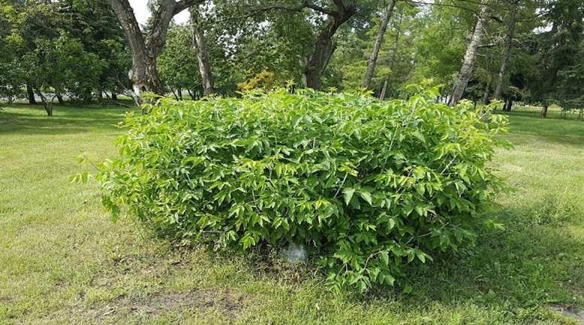
Рис. 1 стриженный клён ясенелистный
Химический способ борьбы предусматривает пять видов применения арборицидов (гербицидов):
- опрыскивание арборицидами крон деревьев и кустарников;
- введение арборицидов в зарубки на стволах деревьев (способ инъекции);
- нанесение арборицидов на поверхность ствола дерева (на кору) у его основания (базальная обработка);
- обработка пней после срезки стволов для подавления роста поросли из спящих и придаточных почек;
- обработка арборицидами почвы в зоне распространения корней нежелательных деревьев и кустарников;
- заливание в предварительно просверленное дрелью отверстие гербицидов (проверено на Раундап).
Эти работы должны выполняться с июля по октябрь. Для уничтожения нежелательной древесно-кустарниковой растительности используется множество гербицидов и различных препаратов, обладающих арборицидными свойствами.
Идеально применять комбинированный способ борьбы: вырубить ясенелистные клёны осенью, а весной обработать гербицидами появившиеся на пнях и корнях густые всходы молодой поросли.
3. ПРАКТИЧЕСКАЯ ЧАСТЬ
Первым этапом нашей работы было обследование территории парка Юннатов. Мы выделили несколько участков парка площадь каждого из которых составляла 400 м2. Было посчитано количество клёнов и других пород на каждом участке. А также отмечено их взаимное расположение.
Так же мы исследовали территорию МАОУ лицей №7 и прогимназии №131

Таблица 2 – соотношение древесных пород на участках парка
№ участка | Площадь, м2 | Кол-во клёнов | Другие породы деревьев | % других пород деревьев от общего количества | примечания
1 участок | 20 на 20 (400) | 152 | 3 берёзы, 1 тополь, 1 черёмуха, 9 яблонь сибирских | 8.4 | Клён - самосев, другие породы по окраинам, территория не выкашивается
2 участок | 20 на 20(400) | 32 | 33 яблони, 1 сосна, 2 ели, 27 вяз | 67 | Территория регулярно выкашивается, остатки старого яблоневого сада
3 участок | 20 на 20(400) | 92 | 19 акаций, 1 калина, 2 яблони | 19.3 | Клён искусственно посаженный, другие породы только по краям, территория не выкашивается
4 участок | 20 на 20(400) | 17 | 1 кедр | 5.5 | Территория регулярно выкашивается
Результаты обследования:
Количество клёнов значительно превышает количество деревьев других пород, другие виды растут только по границам массива клёна.
В парке есть плодоносящие деревья: рябины, яблони сибирской и ягодной, липы мелколистной, так же обитает большое количество птиц, которые могли бы разносить и рассеивать их семена, однако внутри массива клёнов нет молодых деревьев других пород, из чего можно сделать вывод – что клён подавляет другие растения с помощью аллелопатии.
Клены на большей части парка выросли самосевом, постепенно вытеснив другие породы деревьев.
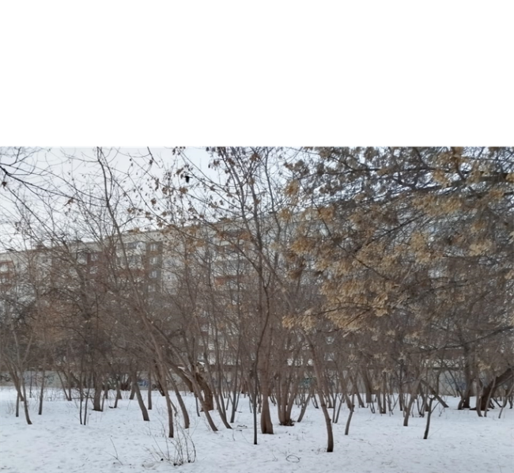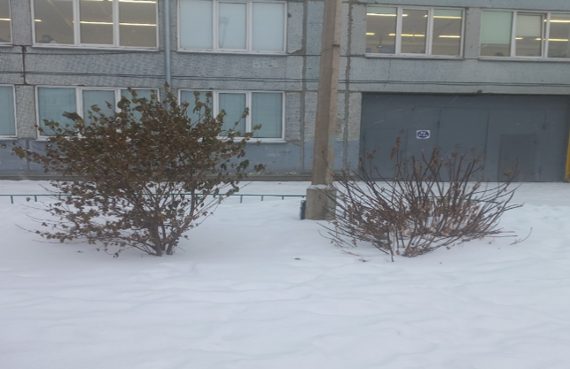
Рис. 3 влияние поросли клёна на калину (калина слева)

Рис. 2 подросший самосев клёна ясенелистного

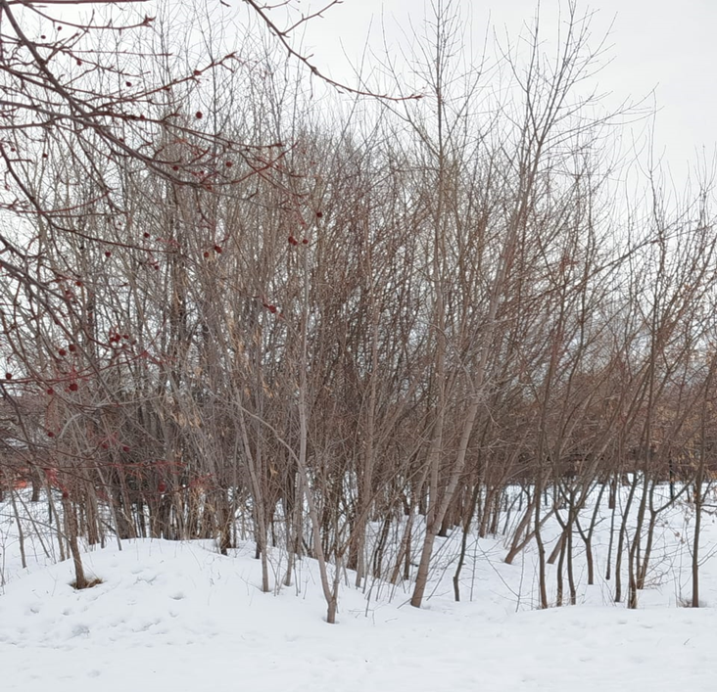

Рис. 4 - самосев клёна в парке Юннаты
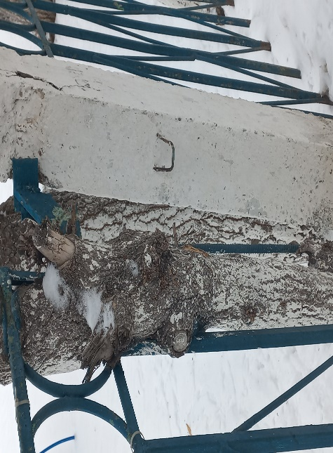
На территории лицея №7 находиться большое кол-во клёна ясенелистного (порядка 200 штук), часть из этих деревьев выросло самосевом. Внутри массивов других пород нет, а там, где подсажены (рябина, калина, липа) вблизи клёнов они развиваются хуже, даже если с одной стороны клён в эту сторону крона нарастает хуже
На территории прогимназии №131 клёны вросли в заборы и приводят к его повреждению, очевидно они выросли там самосевом. В центре территории трава регулярно скашивается поэтому клён там не наблюдается.

Рис. 5 – Клены, вросшие в забор
Вторым этапом мы собрали семена клёна и распределили их в пакеты по 100 штук в каждом, 22.10.2024 мы высадили 100 семян, остальные заложили на стратификацию, по окончанию стратификацию высевали ежемесячно по одному пакету и наблюдали за всхожестью.
Таблица 2 – Всхожесть семян
 | Дата посева | Всхожесть,%
Без стратификации | 22.10.24 | 8
Со стратификацией | 29.10.24 | 74
Со стратификацией | 21.01.25 | 58
Со стратификацией | 18.02.25 | 55
Со стратификацией | 18.03.25 | 20

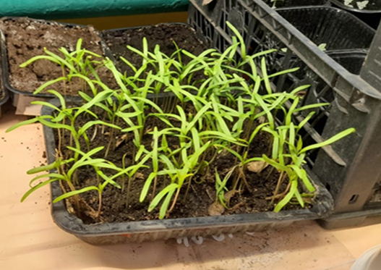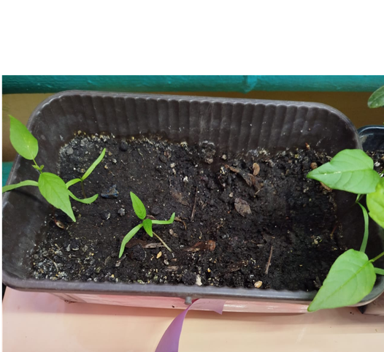
Рис. 5 - всхожесть после Рис. 6 – всхожесть без стратификации
стратификации
По итогам эксперимента без стратификации всхожесть клёна совсем низкая (8%), после стратификации значительно повышается (74%).

- ВЫВОДЫ
Проанализировав состав древесных пород на нескольких участках парка Юннатов и лицея №7, прогимназии №131, пришли к выводу что клён ясенелистный является аллелопатом, вытесняя другие породы деревьев. Клён даёт большое кол-во семян, всхожесть которых существенно возрастет после стратификации (с 8% до 74%) и сохраняет свою всхожесть в течении 7 и более месяцев. Климатические условия местности, а именно долгая и холодная зима способствует прохождению стратификации в естественных условиях и высокой всхожести семян весной. Семена разносятся ветром, птицами и водой быстро распространяясь в окрестностях нанося хозяйственный вред постройкам и насаждениям. Клён рано вступает в плодоношение, примерно в возрасте 6-7 лет, и его распространение происходит быстрее чем у других деревьев. На основе своего исследования мы можем сказать, что клён является инвазивным видом, по этой причине его не следует рекомендовать в городские посадки и на основе его особенностей мы предлагаем ряд ограничений по распространению.

- ЗАКЛЮЧЕНИЕ
Изучив биологические особенности клёна, его аллелопатию к другим растениям, способы его распространения, можем предложить следующие меры по его ограничению
- 1. Своевременная вырубка (по срокам). Бывает, срубают один ствол, а через некоторое время на том же месте вырастет целых пять. Проводить вырубку надо после 15 августа, так как поросль с наступлением морозов погибнет.
- 2. Инъекция гербицидом, содержащим глифосат в древесину клёна, чтобы добиться гибели дерева вместе с корнями и избежать отрастания пневой поросли.
- 3. Мульчирование почвы вокруг многолетних посадок. Рядом с растением засыпают кору, камушки на геотекстиль, который выложен рядом с растением. Такой приём препятствует прорастанию семян клёна в других посадках
- 4. регулярное скашивание газонов, способствующее гибели проростов клёна
- 5. Не использовать в смешанных посадка
- 6. ограничение использования этой породы в озеленении городов. если использовать, то только в стригущейся изгороди или высаживать вариегатные сортовые формы клёна с ограниченной возможностью роста и распространения
- 7. Убирать листовой опад, так как он выделяет вещества подавляющие другие растения

- СПИСОК ЛИТЕРАТУРНЫХ ИСТОЧНИКОВ
- https://bigenc.ru/c/klion-iasenelistnyi-9a9478
- https://bigenc.ru/c/invazionnye-vidy-rastenii-dac6f6
- https://agronomu.com/bok/6135-posadka-klena-semenami-v-domashnih-usloviyah.html

